Из истории развития черчения как науки

С тех пор как люди научились возводить различные сооружения, вначале лишь простейшие, а потом все более и более сложные, роль рисунка, а затем и чертежа значительно возросла. Рост строительства гражданских сооружений и развитие разнообразных отраслей промышленности и техники влияли на инженерную графику, призванную обеспечивать потребности производства. Постепенно были выработаны особые приемы изображения зданий с составлением планов, фасадов и разрезов.
Русские зодчие, под руководством которых возводились крепости и гражданские сооружения в Киеве, Пскове, Новгороде, Суздале, Владимире и других старинных городах, уже умели выполнять и использовать достаточно сложные чертежи. Памятники архитектуры XIV-XVIвв. свидетельствуют о высоком мастерстве русских строителей.
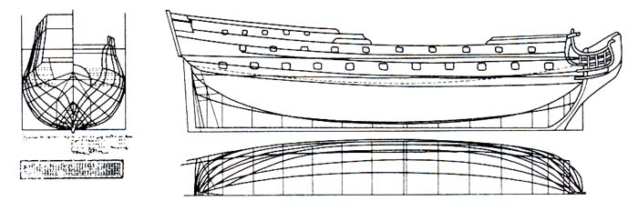  Чертёж школы Петра I(начало XVIII в)  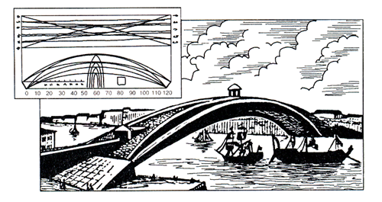  Проект одноарочного моста через Неву (1776), длина пролёта – 298 м. Автор И.П. Кулибин. | К XVIII в. относится развитие русской горнорудной промышленности, строительства речных и морских судов, заводских силовых установок и машин. В этот период разрабатывались достаточно сложные чертежи, в связи с чем по указу Петра I было введено преподавание черчения в специальных технических школах и в горнозаводских училищах на Урале, готовивших мастеров и техников горного дела.

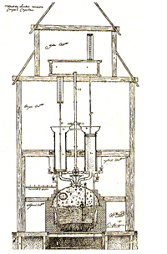 | 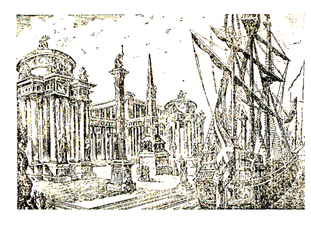 | 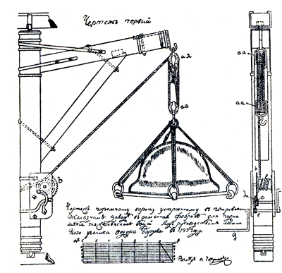
Одно из таких училищ окончил И.И.Ползунов, построивший в 1763г. первую в мире паровую машину, предназначенную для привода в действие заводских установок. Для изготовления машины были разработаны чертежи | Архитектор В.И.Баженов(1737-1799) и его ученик М.Ф. Казаков(1738-1812) оставили большое количество памятников - архитектурных ансамблей и дворцов, до сих пор украшающих улицы Москвы. | Чертёж подъёмного ворота иллюстрирует технику выполнения чертежей в конце XVIII в. Этот чертёж выполнен по методу ортогональных проекций. Автор чертежа «машинный учёный» Ф. Борзов впоследствии стал видным теплотехником, строителем первых паровых машин в России.

Сохранились чертежи многочисленных сложных механизмов и станков, выполненных изобретателем-механиком И.П. Кулибиным (1735-1818гг.)
Методы графических изображений, в частности метод прямоугольных проекций, получили достаточно полное научное обоснование лишь в конце XVIII и в начале XIX вв. К этому времени была разработана и оформилась наука – начертательная геометрия, получившая широкое применение при решении задач строительной техники, и в дальнейшем при выполнении машиностроительных чертежей.
В России курс начертательной геометрии впервые начал читать профессор Я.А. Севастьянов в 1809г. в Петербургском институте инженеров путей сообщения, а впоследствии в Технологическом институте, в университете и в ряде других высших учебных заведений. Я.А. Севастьянов в выпущенных им трудах по начертательной геометрии делал первые попытки применения теоретических положений начертательной геометрии для решения практических инженерных задач.
Во второй половине XIX в. русская машиностроительная промышленность стала развиваться более интенсивно и соответственно расширились задачи высших учебных заведений. В их программы был введен ряд учебных дисциплин конструкторского и технологического характера: детали машин, прикладная механика, грузоподъемные транспортные машины, ряд курсов технологии производственных процессов и т. п. Возросло также значение курса машиностроительного черчения, сложившегося уже к тому времени в самостоятельную учебную дисциплину; стала появляться специальная литература по черчению.
В 1893 г. была выпущена книга В. Бооля “ Инструменты и приборы геометрического черчения “. В книге дано описание большого количества известных в то время чертежных приборов и инструментов.
В 1898 г. вышла книга А. Маккавеева под названием “ Проекционное черчение с натуры “, а несколько позднее – ряд трудов профессора бывшего Петербургского технологического института И. М. Холмогорова, в которых рассматривались уже и вопросы машиностроительного черчения.
Примерно в то же время была опубликована книга М. Нетыксы под названием “Техника черчения”. В этом труде содержится критический анализ конструкций чертежных инструментов и принадлежностей.
Широкое применение имело пособие по машиностроительному черчению, выпущенное в 1914 г. преподавателем Московского высшего технического училища инженером-механиком Н. К. Пафнутьевым под названием “Машиностроительное черчение и скицирование”.
Значение курса машиностроительного черчения особенно возросло после Великой Октябрьской революции в связи с огромными задачами индустриализации страны и выполнением пятилетних планов.
В 1928 г. был выпущен труд по машиностроительному черчению М. Н. Носова. и И. Ф. Маслова. «Условности машиностроительного черчения».
В 1928 г. впервые опубликованы общесоюзные стандарты на чертежи в машиностроении (ОСТ 350 –358).
Крупнейшие ученые – проф. В. И. Курдюмов (1853 – 1904 гг.), доктор технических наук проф. Н. А. Рынин (1877 – 1942 гг.), доктор технических наук проф. А. И. Добряков (1895 – 1947 гг.) и доктор технических наук проф. Д. И. Каргин (1880 – 1949 гг.) – заложили основы русской графической науки и способствовали научными исследованиями ее развитию.
Опыт, накопленный крупными машиностроительными и металлообрабатывающими заводами и научными институтами нашей страны, привел к созданию большого количества ведомственных и государственных стандартов. На этой основе был создан сборник государственных общесоюзных стандартов, относящихся к выполнению чертежей, “Чертежи в машиностроении “.
Современный чертеж должен указать машиностроителю не только на то, что именно он должен изготовить, задать не только форму и размеры изделия, но и дать указания о материале, о степени точности, шероховатости поверхности и т.д. Часто машиностроительные чертежи содержат такие сведения об инструментах, которыми следует производить механическую обработку, о последовательности технологических процессов и отдельных операций и другие сведения, поясняющие способы изготовления проектируемых изделий.
В 1951г. Комитетом стандартов, мер и измерительных приборов был выпущен сборник стандартов “Система чертежного хозяйства “, конкретизирующий требования, предъявляемые на производстве к чертежам и к их использованию для организации технологических процессов на машиностроительных заводах и в проектных организациях.

Выпуск двух названных сборников ГОСТ имеет большое народнохозяйственное и учебно-воспитательное значение по установлению единых правил выполнения и графического оформления чертежей и иной технической документации.
В XIX в. к технике выполнения чертежей предъявлялись повышенные требования: чертежи выполнялись цветной тушью, с условными разрезами изделий и раскраской места разреза разными цветом. Выбор цвета зависел от вида материала. Жёлтым цветом раскрашивались на чертежах деревянные части, красным – каменные, коричневым – кожаные, серым – металлические, голубым – вода. На выполнение этих чертежей уходило много времени. Поэтому технику черчения начали упрощать, используя условные изображения и различные знаки.
Современные чертежи и процесс их выполнения постоянно совершенствуется. С развитием техники, с появлением компьютеров труд чертёжника очень изменился. Однако в основе графических изображений по-прежнему лежит труд человека, свободно владеющего специфическим языком, называемым языком техники. На уроках черчения происходит знакомство с его азами, приобретаются графические навыки выполнения чертежей и навыки чтения технической документации самостоятельной работы с ней.

Для подготовки данной публикации использовалась следующая литература:
1.И. А. Ройтман «Практикум по машиностроительному черчению». Просвещение, 1976 г.
2.Н. Г. Преображенская «Черчение». Москва, издательский центр «Вентана – Граф»,2002 г.
3.В.И.Каменев «Курс машиностроительного черчения». Издательство «Машиностроение»,
Москва, 1964 г.
4. И. А. Воротников «Занимательное черчение». Москва, «Просвещение» 1990Г.

Публикацию подготовили:
Кваскова Наташа, 9 «А» класс, школа №99.
Васюкович Маша, 9 «Г» класс, школа №99.
Юзова Света, 9 «А» класс, школа №99.

